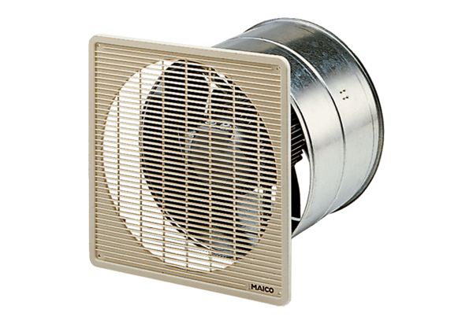DZF 30/6 BКомплект поставки: 1 штукАссортимент: C
Номер артикула: 0085.0101Изготовитель: MAICO

